10376解题报告

题意
给定一个正整数X，问2004的X次方的所有因子的和对29取余数，结果是多少。

思路
令正整数x的因子和记作s(x)，则该函数是一个积性函数，对于任意互质的2个正整数a、b，有
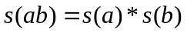
因此
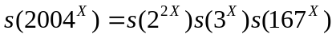
若p是一个指数，则
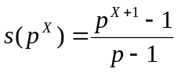
因此
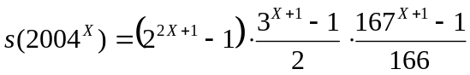
在对29同余中，167等价于22，166等价于21且逆为18，2的逆为15，所以

难点
无。

成绩
1次AC，1088kB，0ms，560B。

总结
快速幂运算取余。

